LAPORAN PROYEK MATA KULIAH  
10S3001 - KECERDASAN BUATAN

Deteksi Manusia Secara Real Time Menggunakan HOG dan SVM



Disusun Oleh :

|  |  |
| --- | --- |
| 12S20006 | Nadya Dioranta Tambunan |
| 12S20044 | Hanna Dhea Christi Sihombing |
| 12S20047 | Ruth Christine Manurung |

**Tautan GitHub** : <https://github.com/Nadya06/Proyek-CERTAN>

|  |  |  |
| --- | --- | --- |
| **PROGRAM STUDI SARJANA SISTEM INFORMASI**  **FAKULTAS INFORMATIKA DAN TEKNIK ELEKTRO**  **INSTITUT TEKNOLOGI DEL**  **DESEMBER 2022** | | |
| Nama Dokumen: LP-PBDSI-22-06 | Tanggal : 5 December 2022 | Jumlah Halaman : |

# DAFTAR ISI

**DAFTAR ISI** **2**

**1. Pendahuluan** **3**

1.1 Latar Belakang 3

1.2 Tujuan 3

1.3 Manfaat 3

1.4 Ruang Lingkup 4

1.5 Istilah dan Singkatan 4

**2. Studi Literatur** **6**

2.1 HOG (Histogram of Oriented Gradients) 6

2.2 SVM (Support Vector Machine) 7

**3. Metode** **8**

**4. Hasil Pengujian** **10**

**5. Analisis** **13**

**6. Kesimpulan** **14**

**Pembagian pekerjaan 15**

**Referensi 16**

# Pendahuluan

## Latar Belakang

Sebuah museum pasti memiliki satuan pengamanan yang bertugas untuk memastikan keamanan museum tersebut. Untuk museum yang berukuran kecil, mungkin akan mudah untuk satuan pengamanan dalam mengawasi keadaan lokasi museum tersebut. Akan tetapi, untuk museum yang berukuran besar, satuan pengamanan akan mengalami kesulitan dalam menjaga serta mengawasi lokasi museum tersebut. Ketika museum yang berukuran besar didatangi oleh banyak orang, para satuan pengamanan akan mengalami kesulitan dalam memastikan bahwa sudah tidak ada pengunjung di dalam nya ketika museum akan tutup. Selain itu, mereka juga membutuhkan tenaga yang besar dalam memeriksa lokasi museum. Oleh karena itu, untuk membantu para satuan pengamanan dalam menjalankan tugasnya, dibutuhkan sebuah teknologi canggih yang bisa mendeteksi tubuh para pengunjung yang masih ada di lokasi museum ketika museum akan ditutup.

## Tujuan

Tujuan dari proyek ini adalah :

1. Merancang sistem keamanan museum berbasis pendeteksian menggunakan *webcam*
2. Menghasilkan sistem keamanan menggunakan *webcam*
3. Mengimplementasikan sistem keamanan yang sudah dirancang menggunakan basis *webcam*

## Manfaat

1. Menghasilkan interface sistem yang memudahkan petugas keamanan museum untuk melakukan penjagaan secara online.
2. Sistem keamanan yang dirancang ini dapat mengirimkan pemberitahuan apakah keadaan ruangan di museum aman atau tidak.
3. Pengimplementasian sistem ini dapat bermanfaat untuk membantu dan mempermudah jika terjadi kasus pengunjung yang tersesat di dalam museum.
4. Sistem keamanan ini bukan hanya dapat diterapkan di museum saja, namun juga dapat diimplementasikan di berbagai tempat seperti sekolah, mall, gedung pertemuan, tempat wisata, dan sebagainya.

## Ruang Lingkup

Proyek ini terbatas dalam mendeteksi tubuh dan pergerakan seseorang dalam suatu lokasi. Lokasi yang dimaksud dalam hal ini adalah museum yang berukuran besar. Ketika 10 menit sebelum museum akan ditutup, maka pengunjung yang masih berada di dalam museum akan dideteksi pada bagian wajahnya (face recognition). Apabila ada pengunjung yang masih terdeteksi keberadaannya di dalam museum, maka para satuan pengamanan akan menerima notifikasi ke komputer dan satuan pengamanan akan membunyikan alarm peringatan ke lokasi tersebut sebagai pertanda dan peringatan kepada pengunjung untuk keluar dari museum tersebut. Jika pengunjung tersebut masih belum keluar dari museum, sementara alarm peringatan telah dibunyikan, maka satuan pengamanan akan pergi ke lokasi museum tersebut.

## Istilah dan Singkatan

|  |  |  |
| --- | --- | --- |
| No | Istilah/Singkatan | Defenisi |
| 1. | Webcam | Sebuah perangkat keras yang dapat dihubungkan ke komputer ataupun laptop yang bentuknya berupa kamera digital. |
| 2. | Museum | Lembaga yang berfungsi melindungi, mengembangkan, memanfaatkan koleksi, dan mengomunikasikannya kepada masyarakat. |
| 3. | Interface | Sistem antarmuka yang digunakan seseorang agar dapat berinteraksi dengan program atau perangkat tertentu. |
| 4. | Real time | Sebuah sistem yang mengukur, menganalisa, serta mengontrol sebuah kejadian atau kegiatan secara nyata atau real time (waktu nyata). |
| 5. | HOG | Kepanjangannya yaitu Histogram Of Oriented Gradient, dimana artinya adalah metode yang beroperasi dengan adanya kalkulasi kemunculan orientasi gradien pada bagian-bagian tertentu. |
| 6. | SVM | Kepanjangannya yaitu Support Vector Machine, dimana artinya adalah salah satu yang termasuk ke dalam algoritma machine learning untuk mengklasifikasi sebuah data yang linear maupun nonlinear. |

# Studi Literatur

## 2.1 HOG (Histogram of Oriented Gradients)

Merupakan salah satu metode pendeteksi yang melakukan perbandingan analisis melalui objek yang ditangkap oleh kamera apakah manusia atau bukan, metode HOG ini berjalan dengan didasari objek lokal yang bentuk telah dicirikan oleh distribusi intensitas gradien lokal atau arah tepi, dengan melakukan pembagian tiap objek ke dalam tiap sel dimana pada tiap sel terdapat histogram yang merupakan gabungan dari representasi pencahayaan, bayangan, kejenuhan, warna, kilau, RGB(Red, Green, Blue), dan lain-lain. Metode HOG juga mengubah wujud RGB menjadi keabu-abuan, dan dilanjutkan dengan mengkalkulasi nilai dari histogram yang telah dibagi pada tiap sel. Setelah pengkalkulasian nilai histogram telah selesai dan mendapatkan hasil yang telah pasti maka proses selanjutnya adalah mendapatkan jumlah bin orientasi yang dibutuhkan dalam pembentukan histogram.

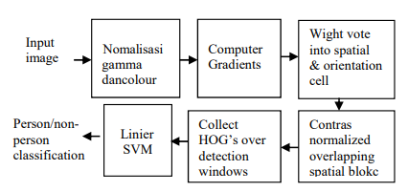

Gambar diatas merupakan algoritma metode HOG dalam menerima dan memproses gambar oleh Dalal dan Triggs dalam jurnalnya untuk mendeteksi objek. Dalam penelitiannya, terdapat gamma dan colour yang mengevaluasi beberapa variasi dari histogram yaitu, grayscale, RGB, dan LAB colour space opsional dengan persamaan gamma. Selanjutnya didapatkan hasil terbaik yaitu menggunakan RGB.

## 2.2 SVM (Support Vector Machine)

Support vector machines (SVM) adalah seperangkat metode pembelajaran terarah (supervised learning) yang digunakan untuk melakukan proses klasifikasi dan regresi. Metode SVM berbeda dengan metode lain, dimana metode SVM lebih unggul dalam menemukan hyperplane dibandingkan dengan metode lain. Pada kasus museum ini metode SVM menampilkan gambar dan video yang diambil atau ditangkap oleh webcam, hal ini terdapat pada proses algoritma metode HOG yang terjadi dalam framework OpenCV. SVM linear pada gambar menggunakan instruksi: hog = cv2.HOGDescriptor()

hog.setSVMDetector(cv2.HOGDescriptor_getDefaultPeopleDetector()).

Proses metode HOG gambar dan Video yang diambil dan ditangkap oleh webcam semuanya diimplementasikan dan dijalankan pada framework HOG dalam library OpenCV, sehingga instruksi OpenCV yang akan melinier SVM. Pada proses ini tidak membutuhkan training kembaling karena sistem telah tersedia database training OpenCV.

# Metode

Metode penelitian yang digunakan dalam penelitian ini adalah eksperimen / riset deskriptif yang bersifat developmental. Dimana metode penelitian ini termasuk non hipotesis, sehingga dalam langkah penelitian tidak memerlukan perumusan hipotesis.

Dalam pembuatan produk pendeteksi ini juga menggunakan cara Cluster yaitu suatu proses yang bertujuan untuk mengelompokkan objek-objek fisik atau abstrak ke dalam cluster-cluster. Cluster adalah sekelompok atau sekumpulan objek-objek data yang similar satu sama lain dalam cluster yang sama dan dissimilar terhadap objek-objek yang berbeda cluster.

Metode pada penelitian membutuhkan beberapa tahapan, diantaranya :

1. Rencana / Planning

Rencana di dalam penelitian ini yaitu membuat Pendeteksi Manusia Secara Real Time Menggunakan HOG dan SVM berbasis Webcam dan digunakan sebagai sistem keamanan di Museum.

1. Analisis

Pada tahapan ini akan berlangsung pengumpulan data terkait pendeteksi dan alat-alat yang dibutuhkan. Metode pengumpulan data yang dilakukan yaitu:

1. Observasi, cara ini dilakukan dengan cara mengamati cara serta pergerakan penjaga keamanan museum dan pengunjung museum.
2. Wawancara, cara ini dilakukan dengan cara melakukan tanya jawab kepada penjaga keamanan, pengunjung museum ataupun orang yang menjadi sasaran target dalam proyek ini untuk mendapatkan informasi dan data yang dibutuhkan.
3. Rancangan dan Desain Perancangan Sistem

Tahapan ini merupakan tahap pengembangan setelah analisis sistem dilakukan. Dalam perancangan ini akan memerlukan beberapa komponen hardware yang akan digunakan seperti webcam dan laptop serta menggunakan bahasa pemrograman phyton.

1. Implementasi dan Uji Coba

Rencana di dalam penelitian ini yaitu membuat Pendeteksi Manusia Secara Real Time Menggunakan HOG dan SVM berbasis Webcam dan digunakan sebagai sistem keamanan di Museum.

# Hasil Pengujian

Sistem pendeteksi ini diawali dengan pemeriksaan koneksi webcam terhadap komputer. Apabila webcam belum terkoneksi dengan komputer, sistem akan menampilkan peringatan dan jika sudah terkoneksi akan ditunjukkan tampilan loading. Hasil pengujian yang dilakukan pada kasus ini adalah dengan menggunakan *SVM (Support Machine Learning)* dan *HOG (Histogram of Oriented Gradients)* yang terdapat di dalam webcam.

Untuk proses implementasi, OpenCV-Python perlu diinstal terlebih dahulu di komputer. Setelah proses installing selesai dilakukan, maka dapat dengan mudah membaca atau mengaksesnya dari webcam yang digunakan. Berikut ini adalah code yang akan diimplementasikan dan dijalankan dengan menggunakan Python.



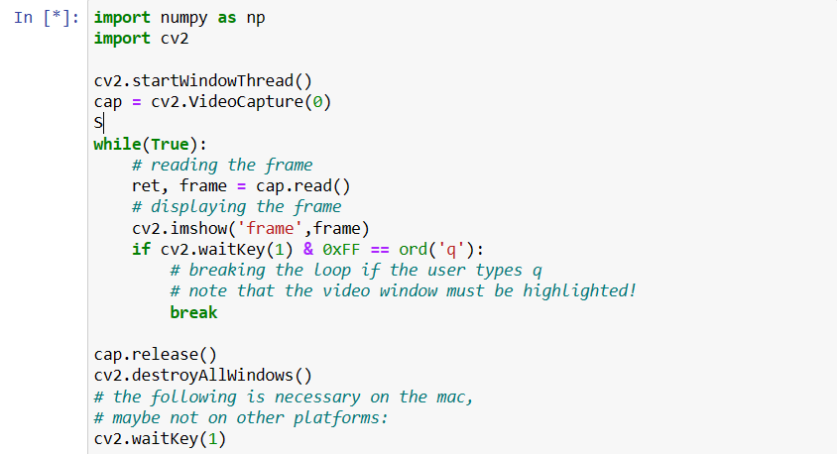

 OpenCV memiliki implementasi yang sangat cepat dalam penggunaan atau metode deteksi manusia, dimana dalam melakukan pendeteksian ini menggunakan *HOG (Histogram of Oriented Gradients)*. Metode ini digunakan untuk mendeteksi orang atau pengunjung yang berada di dalam museum atau lokasi museum, yang sebagian besar orang didalamnya adalah orang yang sedang berdiri dan terlihat sepenuhnya. Berikut ini adalah code untuk pengimplementasiannya.

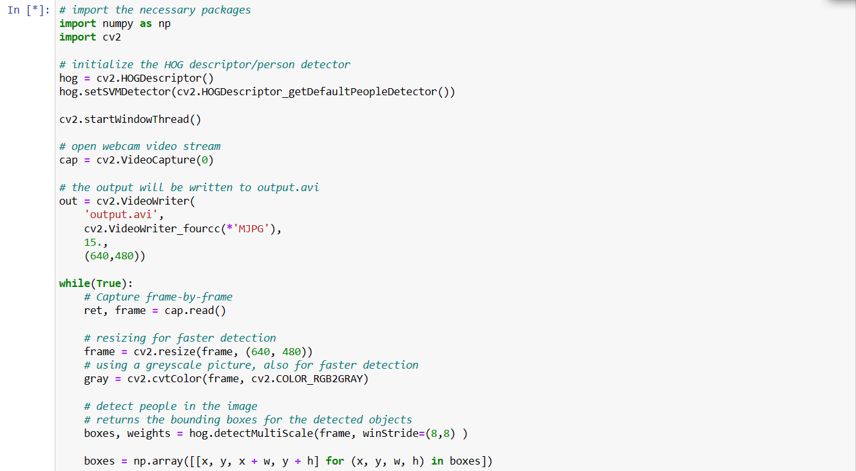

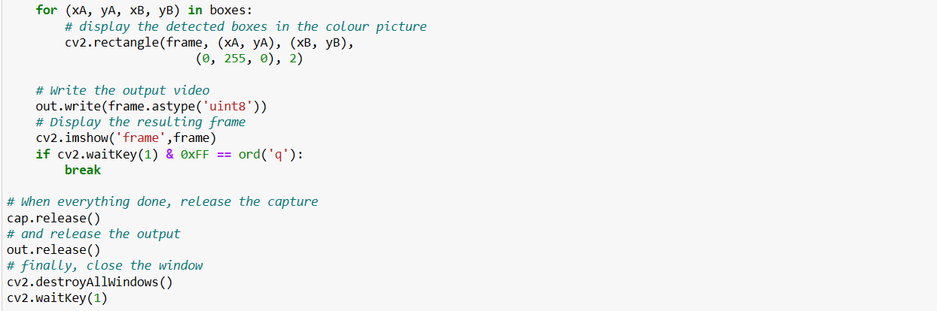

Dengan menggunakan parameter ini, pendeteksian dapat dilakukan secara real time (waktu nyata). Pengujian akan bekerja dengan lebih baik apabila orang atau pengunjung yang berada di lokasi museum tidak terlalu dekat dengan kamera atau webcam yang dibuat di lokasi museum. Jika orang atau pengunjung-pengunjung tersebut dalam keadaan berdekatan, maka beberapa kotak pendeteksi yang ditampilkan di layar komputer akan saling tumpang tindih.

Pada proses pengujian akan dilakukan kepada pengunjung yang ada di lokasi museum. Dibawah ini terdapat gambar hasil uji, di mana jika ada manusia yang terdeteksi, maka akan muncul kotak hijau yang menandakan bahwa ada manusia atau pengunjung di lokasi museum tersebut.

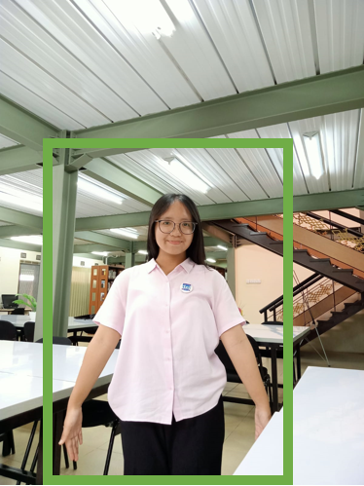

# Analisis

Hasil pengujian yang telah dibuat diatas akan menghasilkan sebuah analisis dari metode yang telah dibuat. Pada hasil analisis, akan menunjukkan cara kerja dari *HOG (Histogram of Oriented Gradients)* dan *SVM (Support Vector Machine)*.



|  |  |  |
| --- | --- | --- |
| Hasil deteksi objek tunggal | | |
| No. | Waktu Deteksi | Jumlah Orang |
| 1. | 18:35:45 | 1 |
| 2. | 18:38:30 | 1 |
| 3. | 18:42:15 | 1 |
| 4. | 18:45:24 | 1 |
| 5. | 18:48:37 | 1 |
| 6. | 18:50:45 | 1 |
| 7. | 18:55:35 | 1 |

# Kesimpulan

Sistem kecerdasan buatan ini belum selesai kami bangun. Akan tetapi, kami telah menemukan metode yang tepat dan efektif untuk mendeteksi manusia di dalam lokasi museum yang besar. Metode yang kami gunakan adalah dengan menggunakan metode *HOG (Histogram of Oriented Gradients)*, dimana metode ini akan menganalisa sinyal video yang telah ditangkap oleh webcam dan akan dicacah atau dipecah-pecah terlebih dahulu. Kemudian frame-frame gambar tersebut akan diproses menggunakan metode HOG detection, yang fungsinya untuk mendeteksi dan memutuskan hasil deteksi tersebut apakah yang dideteksi manusia atau bukan manusia.

Untuk pembangunannya, karena sistem kecerdasan ini belum sampai ke tahap selesai dibangun, hal yang kami harapkan adalah ketersediaan dari sarana atau alat yang mendukung proses pendeteksian manusia atau objek di lokasi museum tersebut yaitu webcam.

**Pembagian pekerjaan**

|  |  |  |
| --- | --- | --- |
| **No** | **Nama** | **Pengerjaan** |
| 1. | Nadya Dioranta Tambunan | 1.2 Tujuan  1.3 Manfaat  1.5 Istilah dan Singkatan  6. Kesimpulan |
| 2. | Hanna Dhea Christi Sihombing | 2. Studi Literatur  3. Metode  5. Analisis |
| 3. | Ruth Christine Manurung | 1.1 Latar Belakang  1.4 Ruang Lingkup  4. Hasil Pengujian |

**Referensi**

1. <https://thedatafrog.com/en/articles/human-detection-video/>

2.<https://www.google.com/url?sa=t&rct=j&q=&esrc=s&source=web&cd=&cad=rja&uact=8&ved=2ahUKEwj73sT4zK38AhXJ-DgGHQWpBRQQFnoECA0QAQ&url=https%3A%2F%2Fejournal.unesa.ac.id%2Findex.php%2Fjurnal-pendidikan-teknik-elektro%2Farticle%2Fview%2F12064%2F4571&usg=AOvVaw01E26M6ZTkMPSz5e3SWUF7>

3.<https://www.google.com/url?sa=t&rct=j&q=&esrc=s&source=web&cd=&cad=rja&uact=8&ved=2ahUKEwj73sT4zK38AhXJ-DgGHQWpBRQQFnoECBAQAQ&url=https%3A%2F%2Fjurnal.polibatam.ac.id%2Findex.php%2FJAEE%2Farticle%2Fdownload%2F3147%2F1593%2F&usg=AOvVaw3Mo4ioVyg7WqFnq9MMA-fc>